Pažintinis - patyriminis projektas

"Pagelbėkime paukščiams žiemą"

2022 02 01-02 11

NYKŠTUKŲ gr.

L. Rynkevič, N. Klimovičienė

Проект «Покормите птиц зимой»
Участники проекта: дети группы „NYKŠTUKAI“, воспитатели, родители.
Сроки реализации: 2 недели.
1. Актуальность проекта:
Зима - суровое время года, а для птиц самая тяжелая пора. Холод птицам не страшен, им страшен голод. В поисках пищи многие птицы жмутся к человеческому жилью. Регулярная ежедневная зимняя подкормка птиц может спасти довольно много птичьих жизней, а помочь птицам выжить могут только люди. Привлечение детей к оказанию помощи зимующим птицам является мощным воспитательным фактором в развитии экологического сознания, таких человеческих качеств, как забота о братьях наших меньших, сопереживание, сочувствие. Участие в рамках проекта способствует созданию условия для общения ребенка с миром природы . Привлечение родителей к участию в проектной деятельности (изготовление кормушек, приобретение корма для птиц) способствует укреплению детско-взрослого сообщества (педагоги – дети – родители).
2. Тип проекта:
По доминирующей в проекте деятельности: познавательно- исследовательский
По содержанию: естественно - научный
По числу участников проекта: групповой
По характеру контактов: воспитатели и дети группы с привлечением родителей
3. Цель проекта:
1. Расширение представлений детей о зимующих птицах родного края, их образе жизни, о связи с окружающей средой, роли человека в жизни птиц.
4. Задачи проекта:
Обучающие:
• Закрепить ранее полученные знания воспитанников о зимующих птицах, их образе жизни, повадках, роли человека в жизни птиц.
• Пополнить имеющиеся знания новыми сведениями.
• Научить детей правильно подкармливать птиц.
Развивающие:
• Способствовать развитию познавательной и творческой активности, любознательности
• Расширять кругозор и обогащать словарный запас детей, развивать связную речь.
Воспитательные:
• Формировать заботливое отношение к птицам, желание помогать в трудных зимних условиях.
5. Предмет экспериментального исследования:
Образ жизни птиц зимой.
6. Гипотеза проекта:
Если привлечь внимание детей к проблемам зимующих птиц через организацию практической деятельности, то это будет способствовать развитию их познавательно-исследовательских способностей.
7. Предполагаемый результат:
- Расширение у детей природоведческих знаний, позволяющих осознать единство всей природы и место человека в ней.
- Практическая деятельность детей совместно с родителями в оказании помощи птицам в зимний период (изготовление кормушек, подкормка птиц зимой).
- Развитие у детей любознательности, творческих способностей, познавательной активности, активной жизненной позиции, коммуникативных навыков.
- Формирование у детей сочувствия, сопереживания, желания помочь.
Этапы проекта:
1. Подготовительный этап.
- Определение уровня знаний детей о зимующих птицах.
- Определение темы проекта, задач.
- Сбор информации по данной теме.
- Создание необходимых условий для реализации проекта.
2. Основной этап. Реализация проекта.
Выполнение проекта проводилось в трех направлениях:
- работа воспитателя с детьми;
- самостоятельная деятельность детей;
- совместная деятельность родителей и детей.
Пути реализации проекта
1. Работа воспитателя с детьми
Беседы:
«Что ты знаешь о зимующих птицах?»
«Меню птиц»
«Зимние гости»
«Зачем помогать птицам зимой»
Рассматривание картин, иллюстраций;
Чтение художественных произведений:
• «Где обедал воробей» - из цикла «Детки в клетке»;
• «Воробей» В. Звягиной;
• «Зимние гости» Ю. Никонова.
Заучивание стихотворения «Кормушка».
Отгадывание загадок о зимующих птицах.
Дидактические игры:
• «Не сорока, не ворона и не чайка, а какая это птица, угадай – ка?»
• «Назови птицу»
• «Кто как кричит»
• «Узнай по описанию»
2. Самостоятельная деятельность детей:
Рассматривание зимующих птиц на иллюстрациях в книгах и журналах.
Рассматривание сюжетных картин и фотографий.
Наблюдение за птицами ( прямая трансляция на YouTube Záchranná stanice živočichů Makov ; Yoll).
Художественно – продуктивная деятельность:
• рисование пальчиками «Ягоды рябины для снегиря»;
• аппликация «Пригласи птицу на кормушку»;
• лепка «Угостим пичужку»

Экскурсия по территории детского сада
Подкормка птиц, наблюдения.

Работа с родителями:
Изготовление кормушек, сбор корма.
Консультации: «Чем можно и чем нельзя кормить птиц зимой»
«Они остались зимовать, мы им будем помогать»
Конкурс : «Мастерим кормушки для птиц»

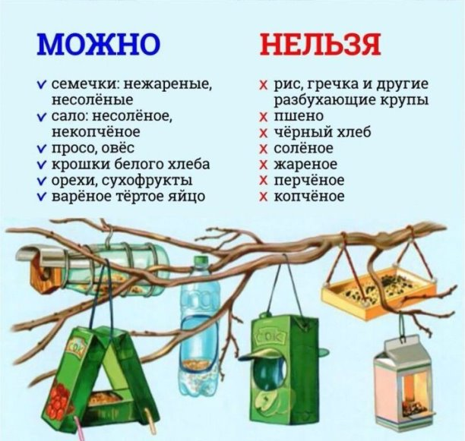
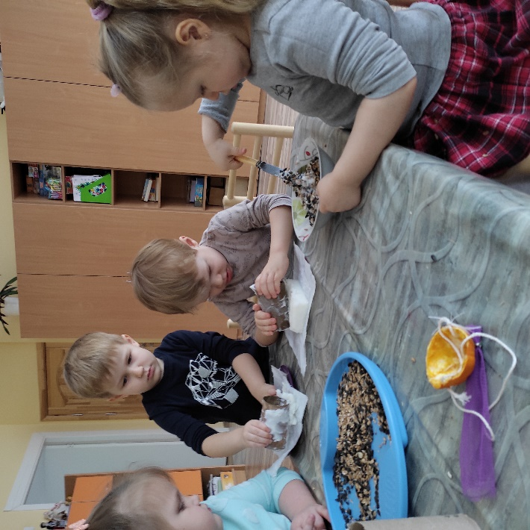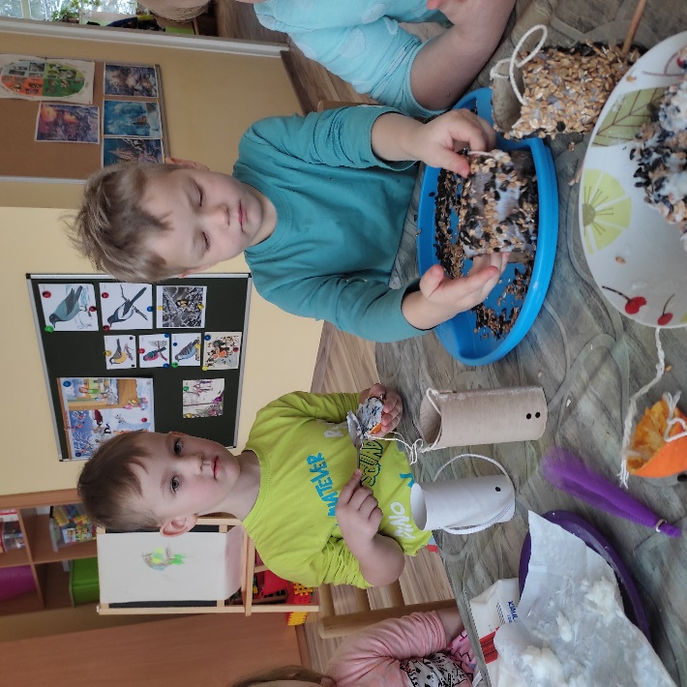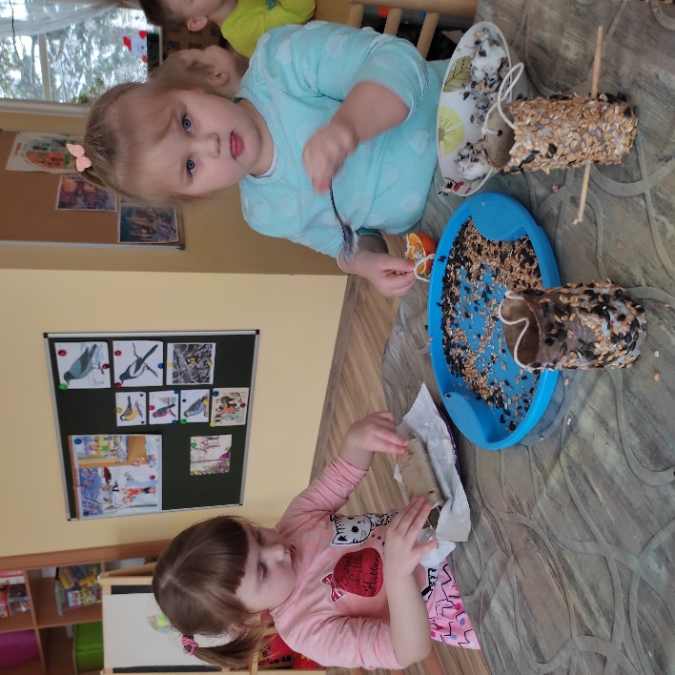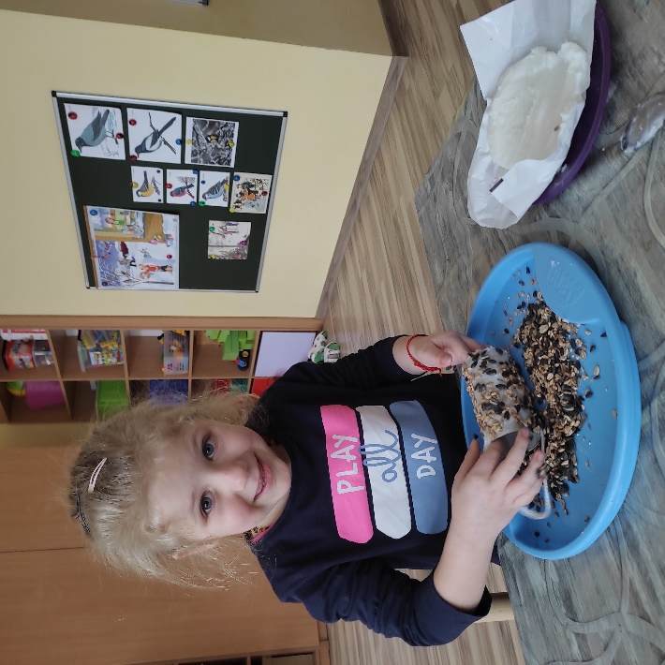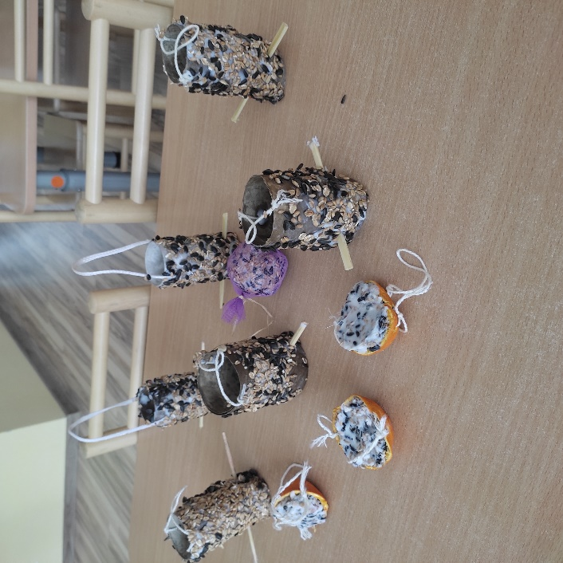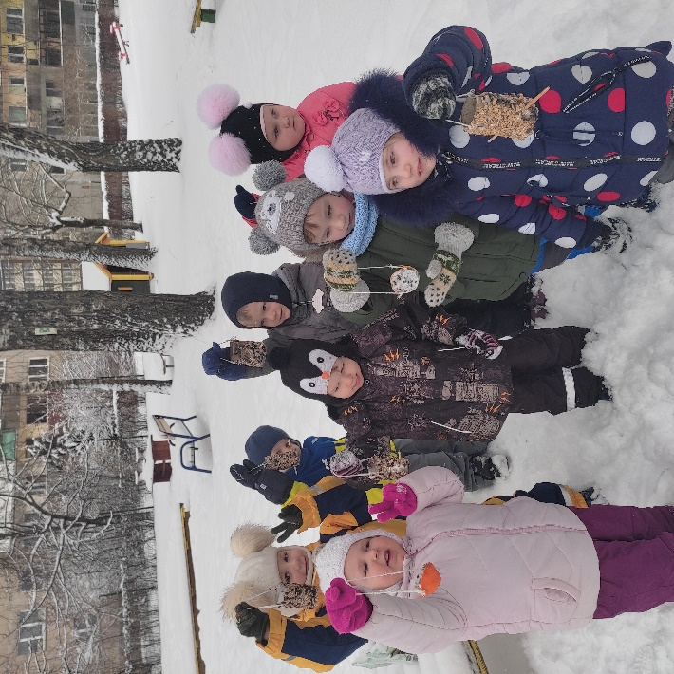
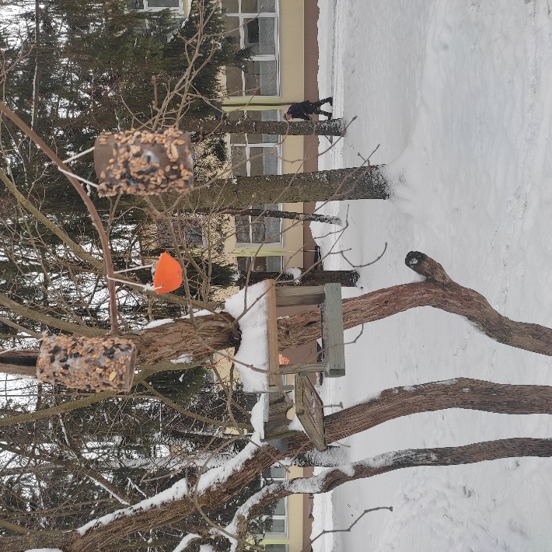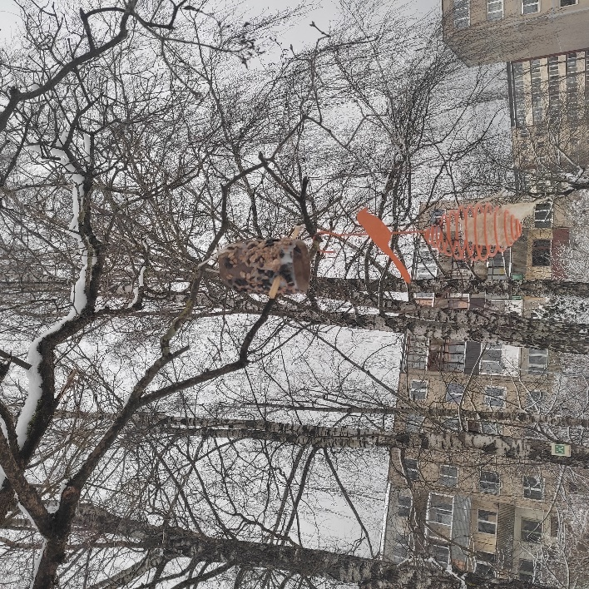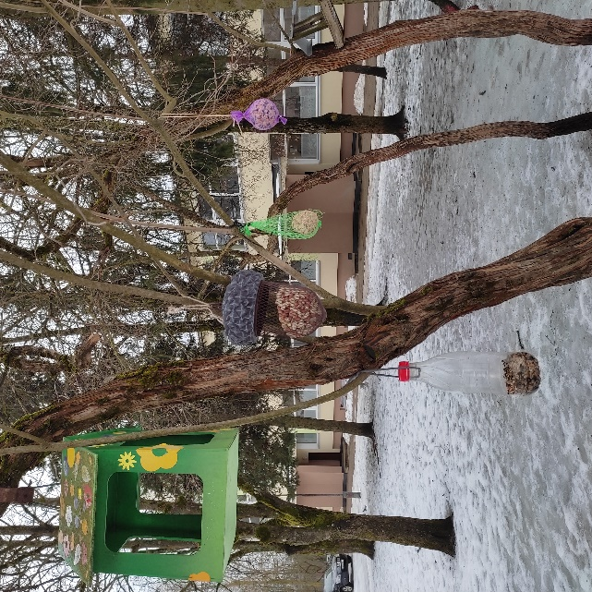

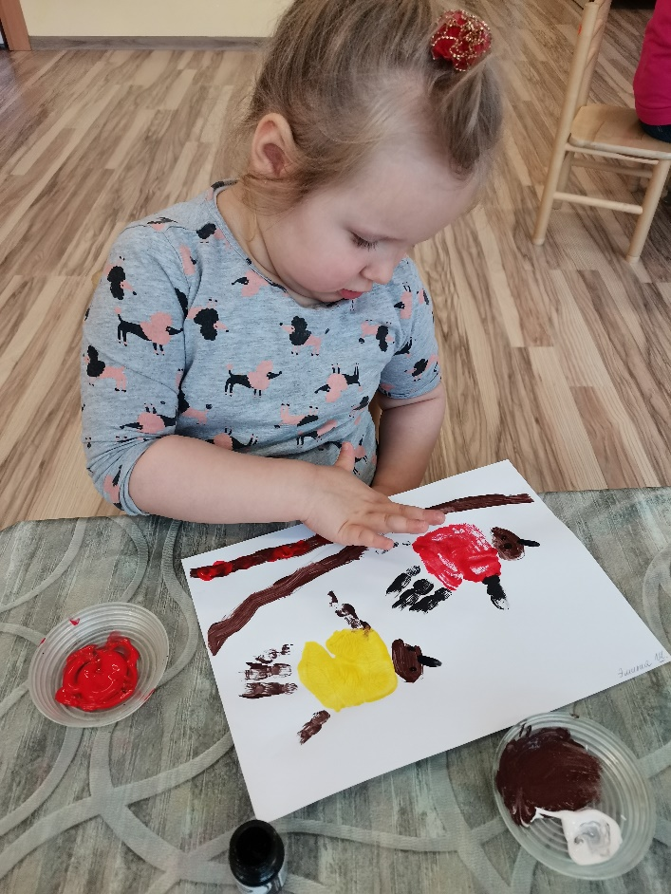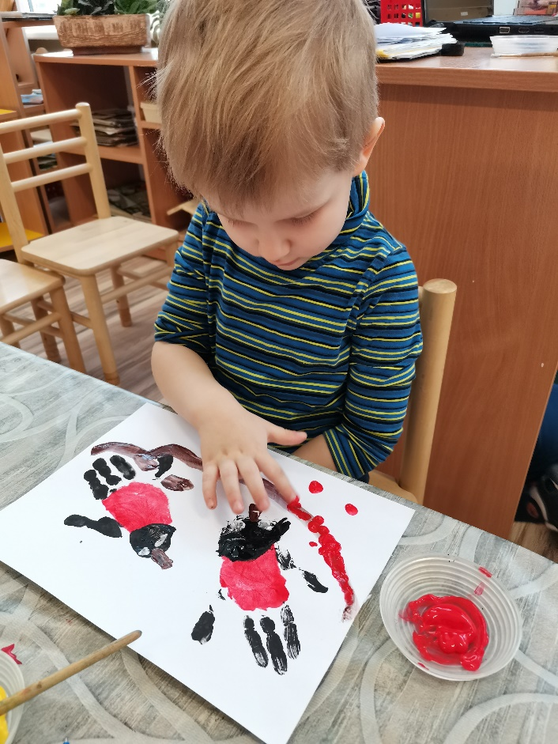
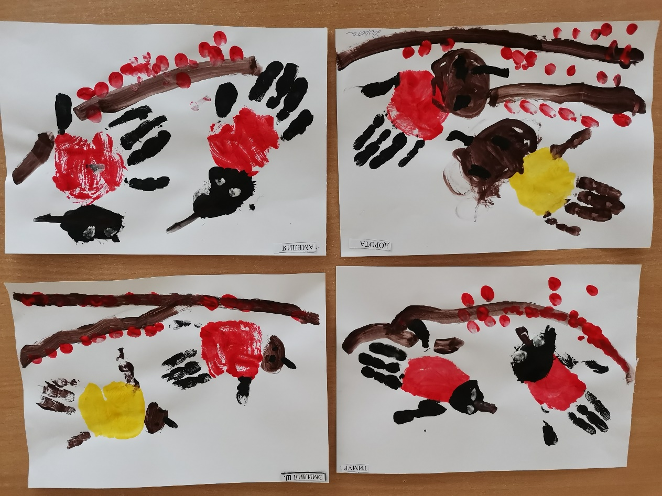
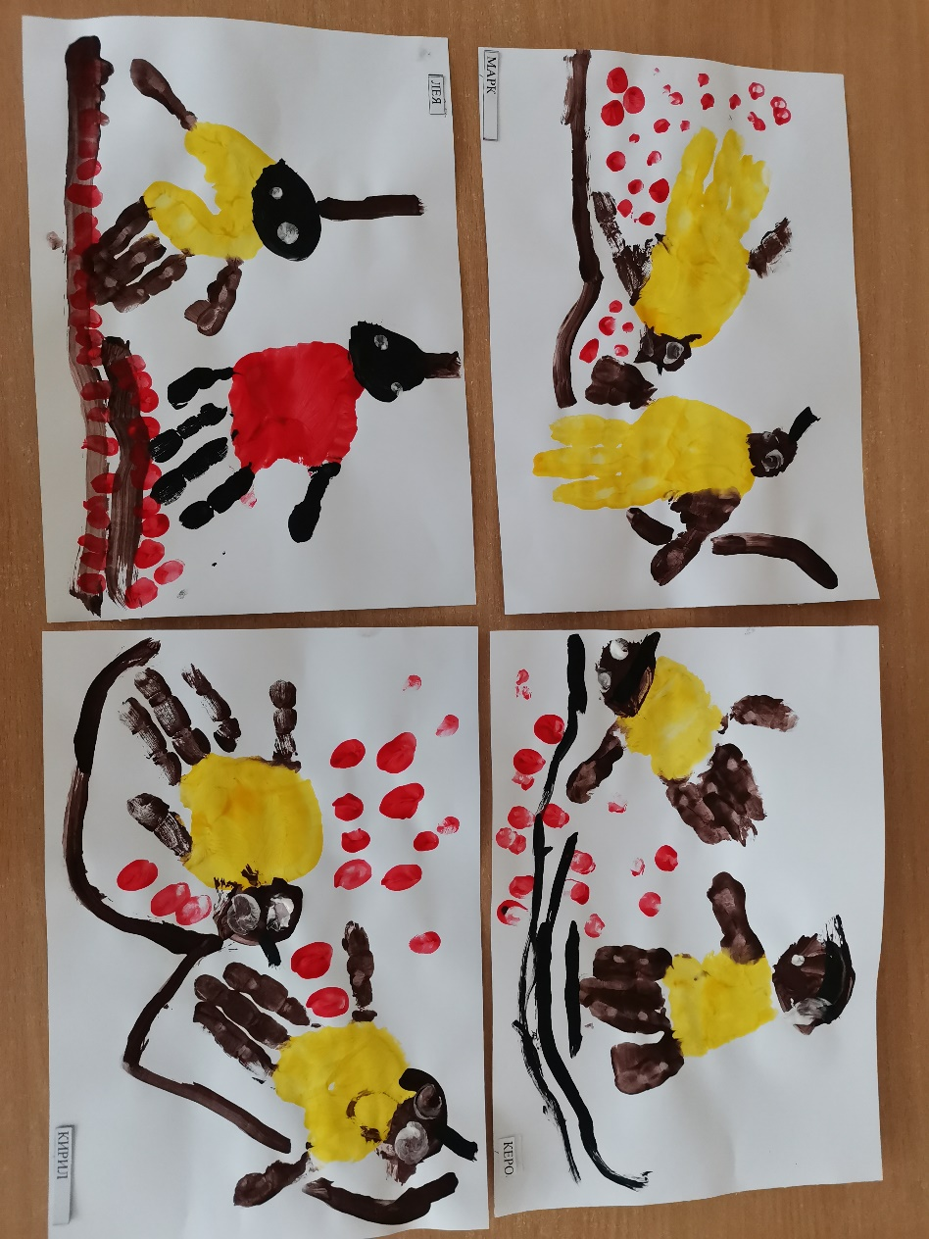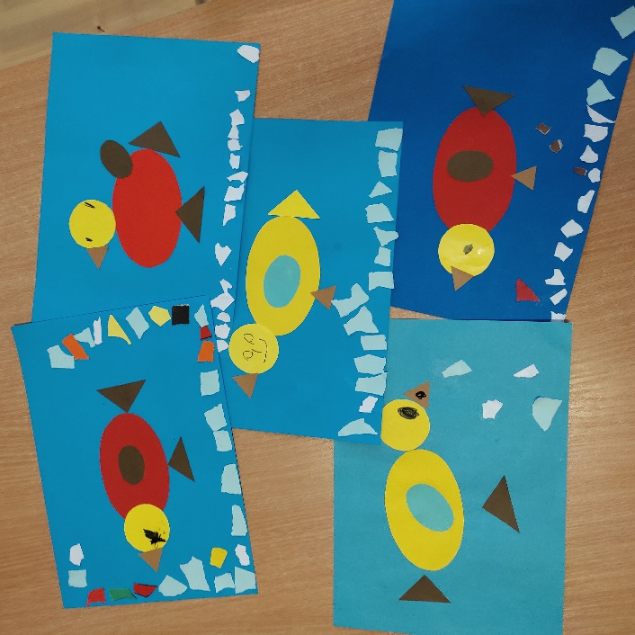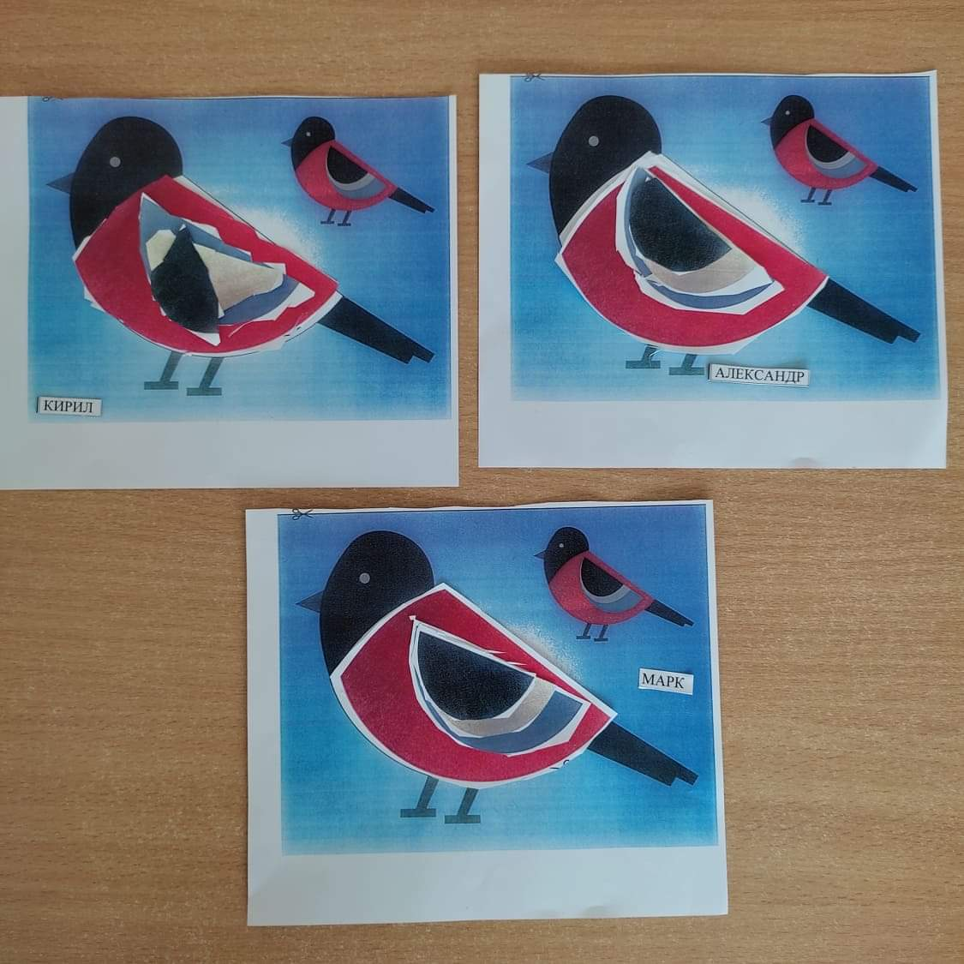
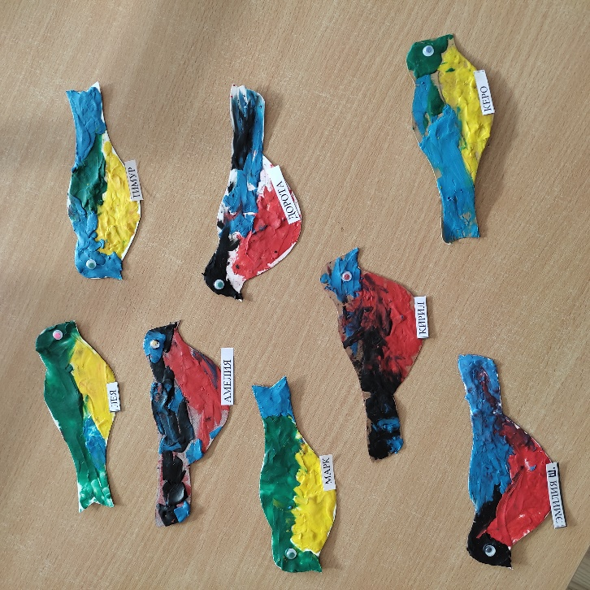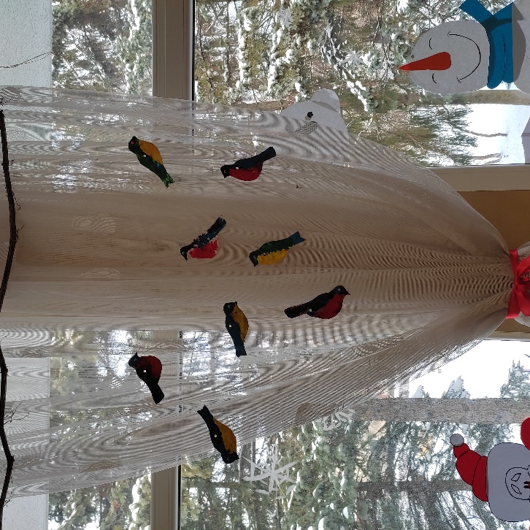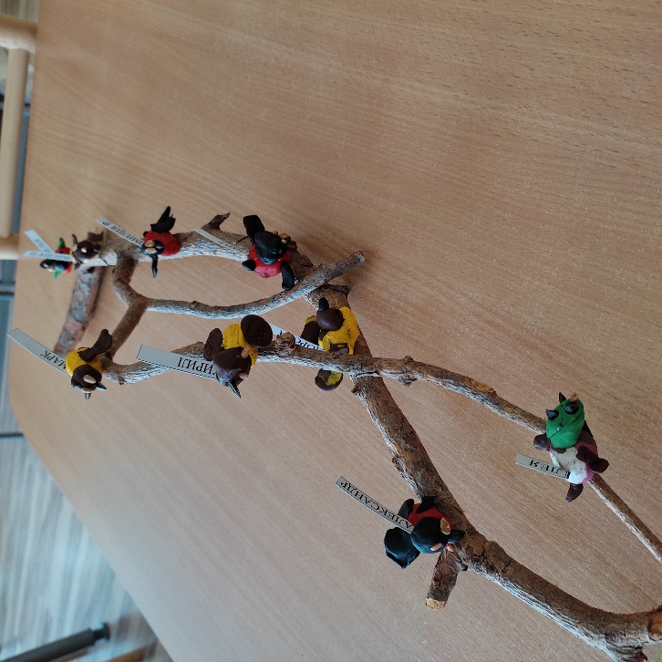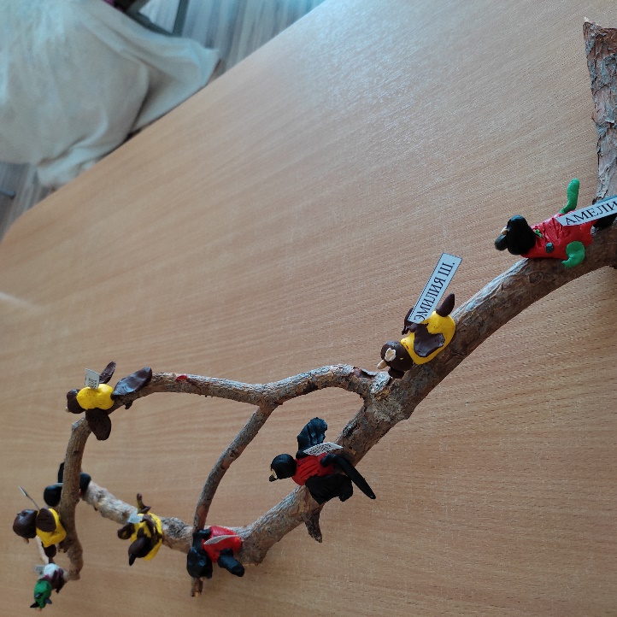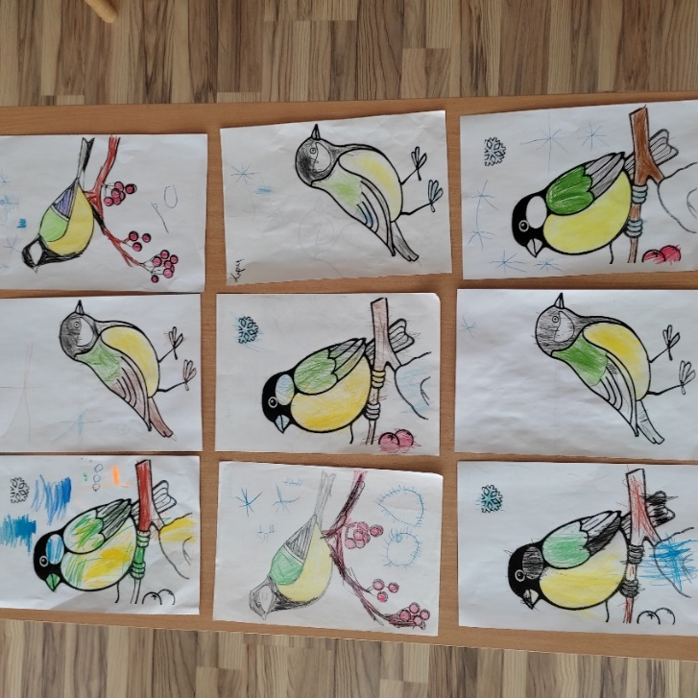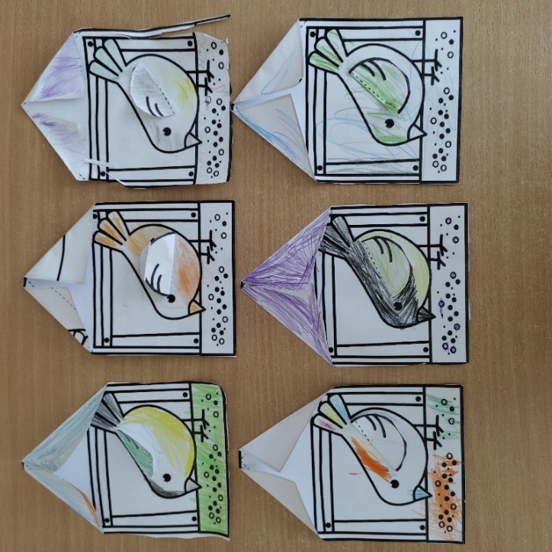

Результаты проекта.
В результате проведенной работы дети получили много новой информации о птицах, которые зимуют рядом с нами, узнали о жизни птиц, их различиях, повадках, об особенностях обитания в зимний период. Но главный результат проекта - это усвоение детьми того, что наши пернатые друзья не смогут перезимовать, если мы не будем им помогать.

